ИНСТРУКЦИЯ ПО ОНЛАЙН-РЕГИСТРАЦИИ НОВЫХ НЕЗАВИСИМЫХ КОНСУЛЬТАНТОВ ПО КРАСОТЕ

Для успешного процесса регистрации Вам необходимо иметь под рукой следующую информацию:
• Паспортные данные:
– фамилия, имя, отчество;
– дата, месяц и год рождения;
– номер и серия паспорта;
• Справка о присвоении ИНН;
• Номер личного мобильного телефона (в процессе регистрации Вам необходимо ввести код подтверждения, который будет отправлен на этот номер)
• Адрес регистрации на территории Украины
• Адрес личной электронной почты (на этот адрес будет направлено письмо с информацией о ваших дальнейших шагах для завершения процесса регистрации и получения статуса Независимого Консультанта по красоте «Мэри Кэй»).
• Фамилия, имя и отчество Вашего Главного Организатора.
• Консультантский номер Вашего Главного Организатора.
• Номер Бизнес-Группы Вашего Главного Организатора.
• Номер банковской карты международных платежных систем VISA, MasterСard, эмитированных банками «Райффайзен Банк Аваль», «Финансы и кредит», с возможностью оплаты через интернет.

Условные обозначения:
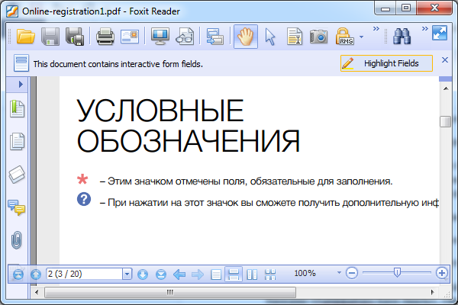Этим значком отмечены поля, обязательные для заполнения.
При нажатии на этот значок Вы сможете получить дополнительную информацию

КАК ПРОЙТИ ОНЛАЙН-РЕГИСТРАЦИЮ:
1. Зайдите на сайт www.marykay.ua
2. Перейдите в раздел «БИЗНЕС С MARY KAY» => «Онлайн-регистрация».
3. Кликните по изображению с надписью «Если у Вас уже есть Консультант по красоте, нажмите здесь»
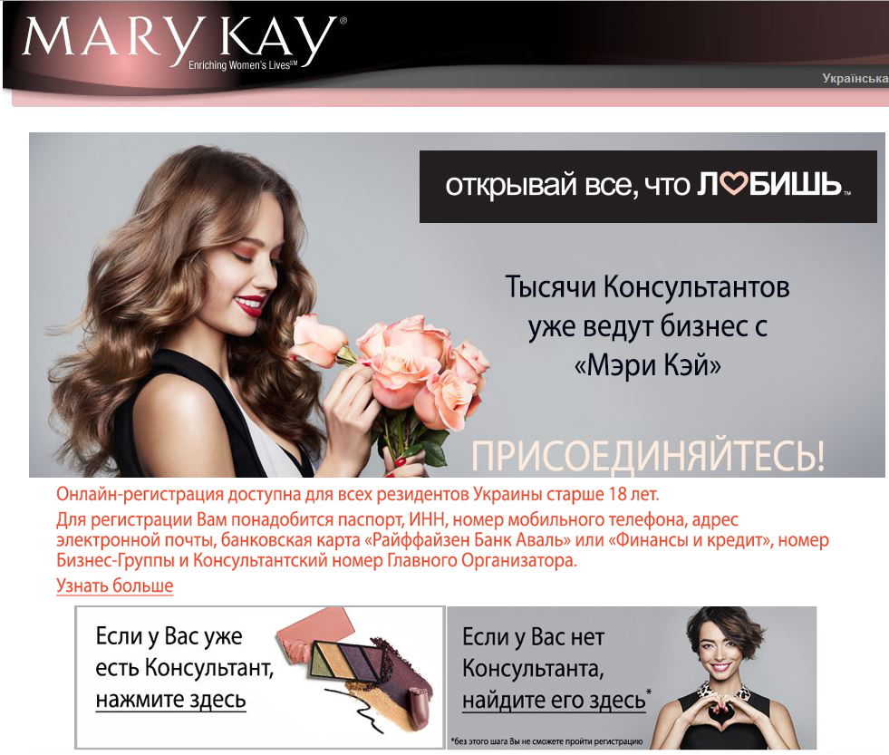

4. Для начала регистрации заполните следующую форму

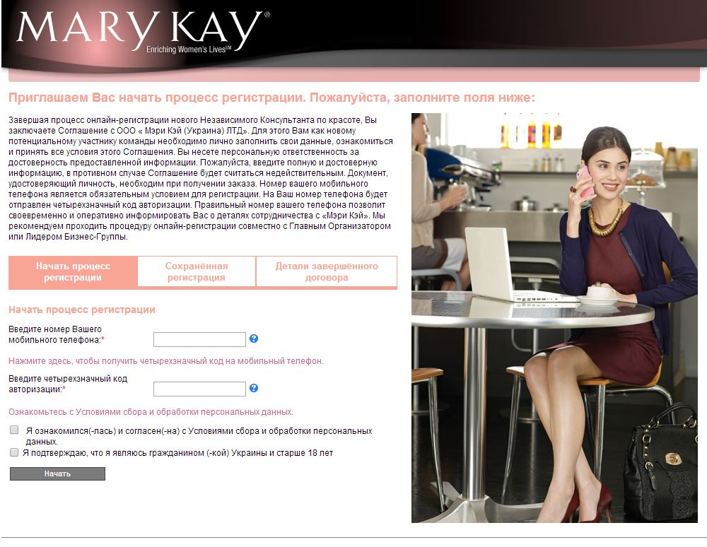

• В поле «Начать процесс регистрации» введите номер Вашего мобильного телефона в формате:
+380 (ХХ) YYY-YY-YY (где 38 – международный код, XX – код оператора, YYY-YY-YY – номер телефо-на). Пример: +380 (74) 000-00-20
Кликните по ссылке «Нажмите здесь, чтобы получить четырехзначный код на мобильный телефон»
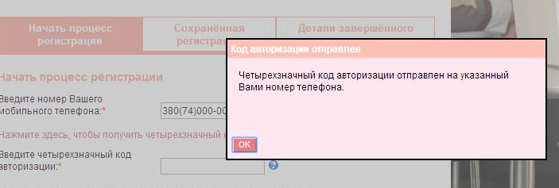
• В появившемся окне нажмите «ОК»

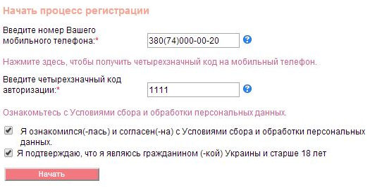
• Введите полученный код авторизации
• Кликните по ссылке «Ознакомьтесь с Условиями сбора и обработки персональных данных», внимательно изучите их и отметьте галочкой пункт «Я ознакомился (-лась) и согласен (-на) с условиями сбора и обработки персональных данных»
• Подтвердите, что Вы являетесь гражданином Украины и достигли совершеннолетия, отметив пункт «Я подтверждаю, что я являюсь гражданином (-кой) Украины, старше 18 лет».
• Нажмите на кнопку «Начать»
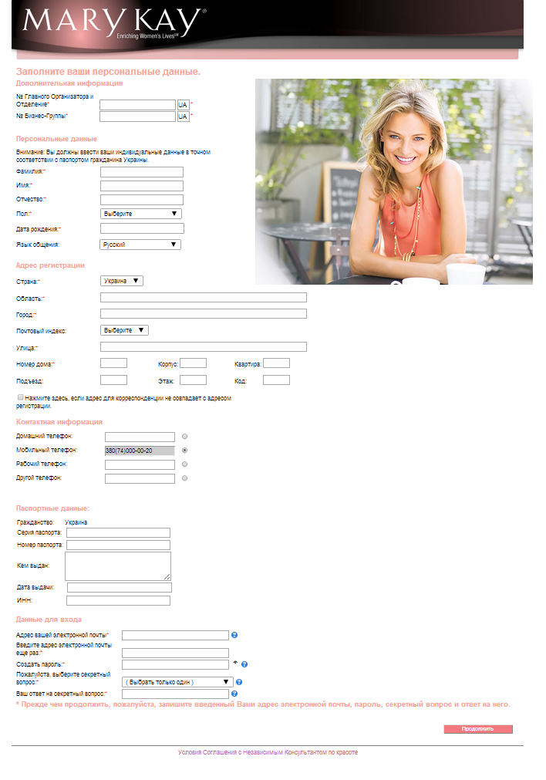
5. Введите Ваши персональные данные в появившуюся форму (обязательные для заполнения поля отмечены красной звездочкой):
• В разделе «Информация о Главном Организаторе» укажите консультантский номер и номер Бизнес-Группы своего Главного Организатора.
• Номер мобильного телефона, указанный Вами в разделе «Контактная информация», по умолчанию будет выбран в качестве основного контактного номера. Если Вы хотите выбрать другой номер, просто заполните и отметьте соответствующее поле.
• Введите информацию в раздел «Данные для входа», запомните или запишите ее и нажмите на кнопку «Продолжить».
• Чтобы увидеть введенный пароль, нажмите на значок «Глаз» справа от поля «Создать пароль».
• Если Вы забыли заполнить какие-то из обязательных полей, на экране появится сообщение об ошибке.
• Заполните необходимые данные и нажмите на кнопку «Продолжить».

6. На экране появится страница с вашей персональной информацией, проверьте ее корректность:
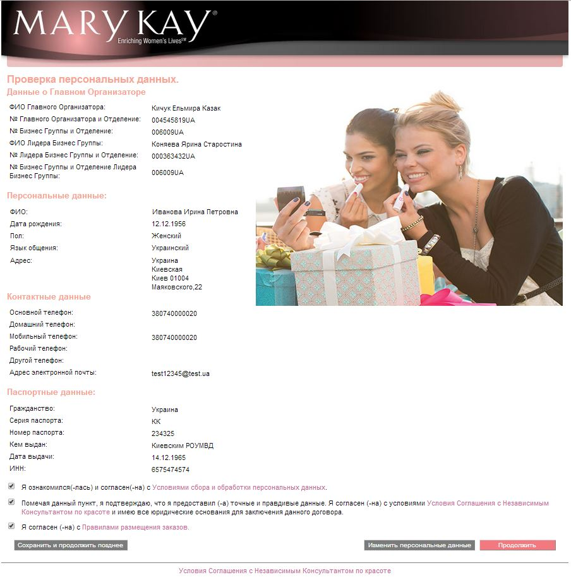
• Если Вы обнаружили ошибку, исправьте ее. Для этого нажмите на кнопку «Изменить персональные данные».
• Подтвердите, что Вы ознакомились и согласны с условиями сбора и обработки персональных данных, условиями Соглашения с Независимым Консультантом по красоте и правилами размещения заказов, отметив соответствующие поля, и нажмите на кнопку «Продолжить». Обратите внимание, что Вы можете распечатать эти документы.
• Если Вы хотите продолжить регистрацию позднее, нажмите на кнопку «Сохранить и продолжить позднее». Обратите внимание, что завершить регистрацию вы можете в течение 60 дней.
Как продолжить регистрацию, если Вы выбрали этот пункт, читайте на стр.11.

7. В появившемся окне выберите предпочтительный адрес отделения «Новой почты» для получения Вашего первого заказа:
Обратите внимание, что доставка в рамках онлайн-регистрации будет доступна только на отделения «Новой почты». Со списком отделений можно ознакомиться на сайте www.novaposhta.ua.
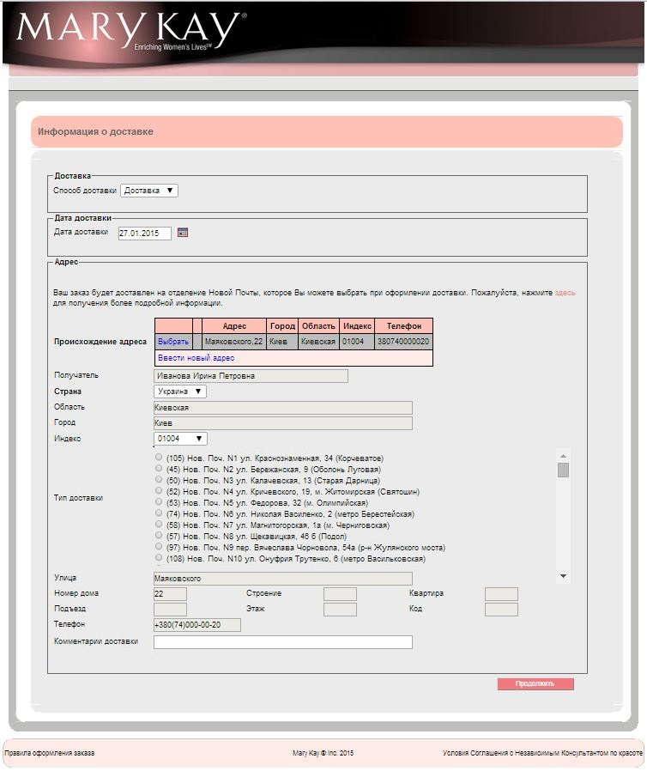
• Выберите из списка отделение «Новой почты» согласно введенного ранее адреса регистрации.
В случае, если адрес проживания не совпадает с адресом регистрации, воспользуйтесь возможностью ввода нового адреса, нажав на ссылку «Ввести новый адрес». Внесите область, населенный пункт и выберите из списка отделение «Новой почты»
• Вы также можете оставить дополнительный комментарий.
• Далее нажмите на кнопку «Продолжить».

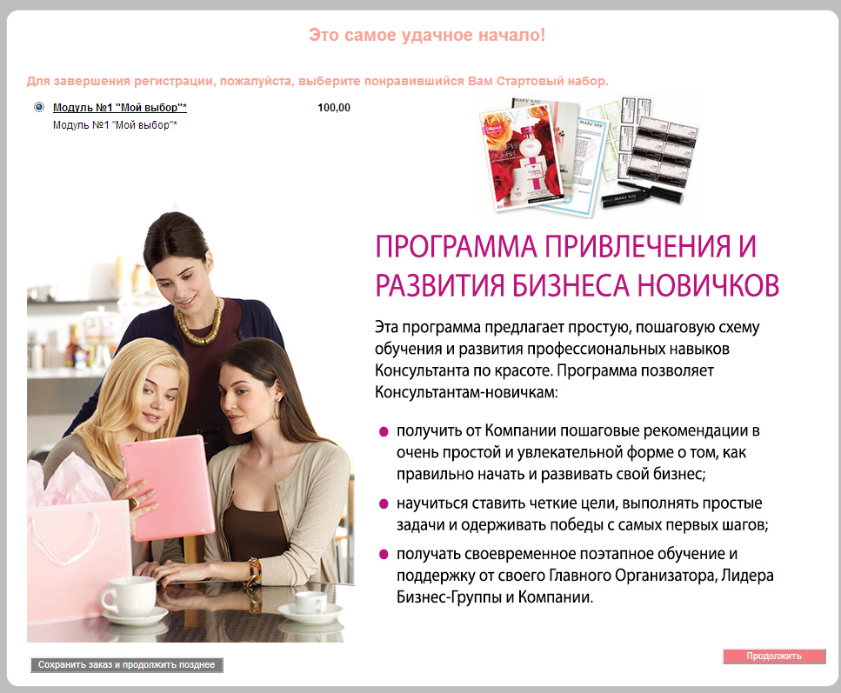
8. В появившемся окне Вам будет предложен Модуль №1 «Мой выбор»:

Далее нажмите на кнопку «Продолжить».

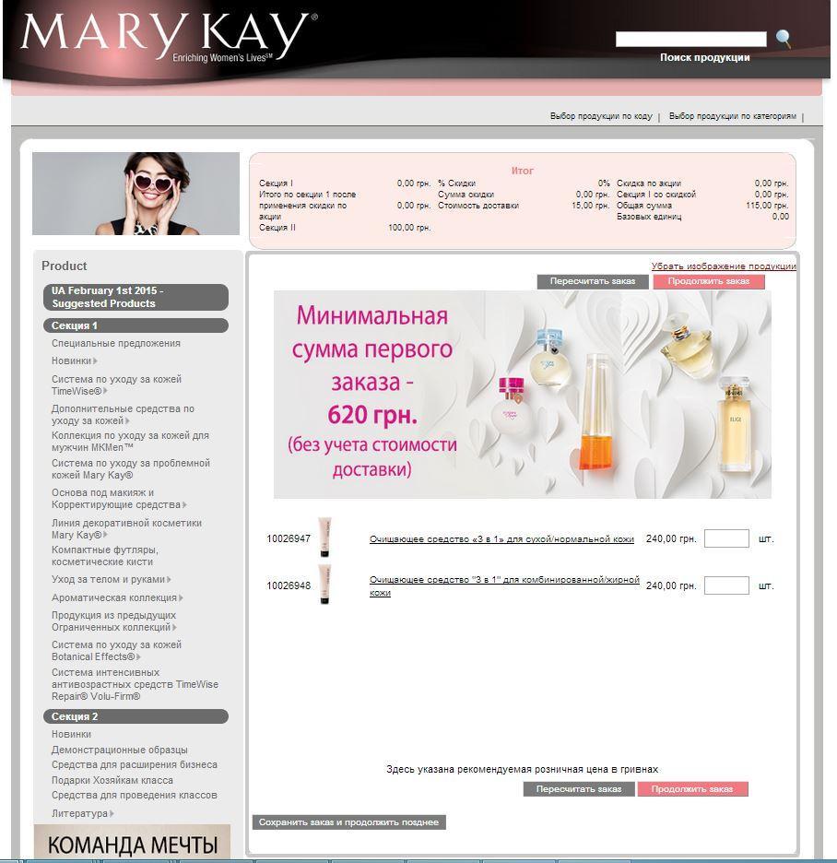
9. В появившемся окне выберите продукцию, которую хотите включить в свой первый заказ, и нажмите на кнопку «Продолжить заказ»:

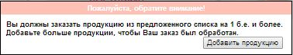
Сумма Вашего первого заказа на продукцию секции 1 не может быть меньше 620 грн.

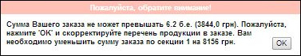
Сумма Вашего первого заказа на продукцию секции 1 не должна превышать 3844 грн.

Ограничение не распространяется на продукцию из секции 2, стоимость Стартового набора и стоимость доставки.

10. Проверьте состав Вашего заказа, информацию по его доставке и нажмите на кнопку «Продолжить заказ».
Если Вы хотите продолжить регистрацию позднее, нажмите на кнопку «Сохранить заказ и продолжить позднее». Обратите внимание, что завершить регистрацию Вы можете в течение 60 дней.
Информацию о том, как продолжить регистрацию, если Вы выбрали этот пункт, Вы можете найти на стр.11.

11. Вы попадаете на страницу оплаты заказа:
Если Вы хотите продолжить регистрацию позднее, нажмите на кнопку «Сохранить заказ и продолжить позднее». Обратите внимание, что завершить регистрацию Вы можете в течение 60 дней.
Информацию о том, как продолжить регистрацию, если Вы выбрали этот пункт, Вы можете найти на стр.11.
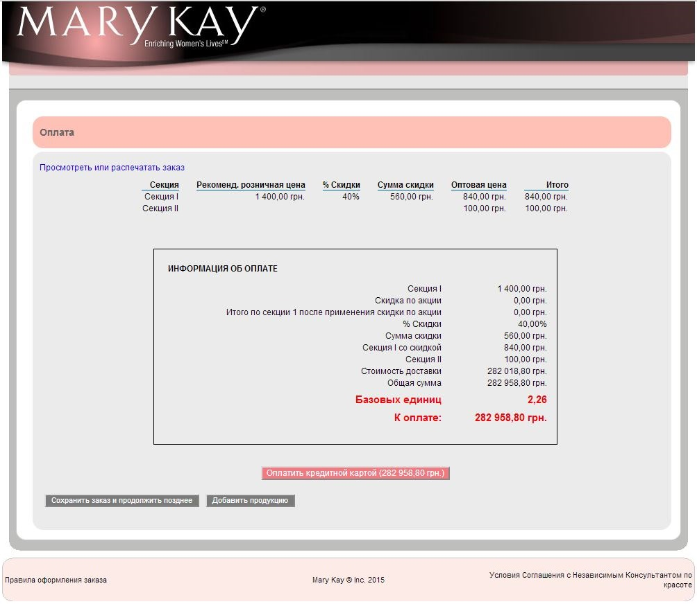
Также на этой странице Вы все еще можете изменить состав вашего заказа. Для этого просто нажмите на кнопку «Добавить продукцию». Подтвердите свое согласие с составом и стоимостью заказа и нажмите на кнопку «Оплатить кредитной картой».

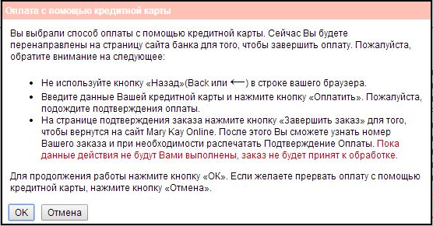

Ознакомьтесь с правилами оплаты:
– если Вы хотите отказаться от оплаты, нажмите на кнопку «Отмена»;
– если Вы хотите оплатить свой заказ, нажмите на кнопку «ОК».

Далее введите информацию по Вашей карте:
– номер карты – последовательность цифр на лицевой стороне карты;
– срок действия карты – месяц и год, которые указаны на лицевой стороне карты;
– CVC2/CVV2 код – это последние три цифры кода на обратной стороне банковской карты.
Нажмите на кнопку «Оплатить».
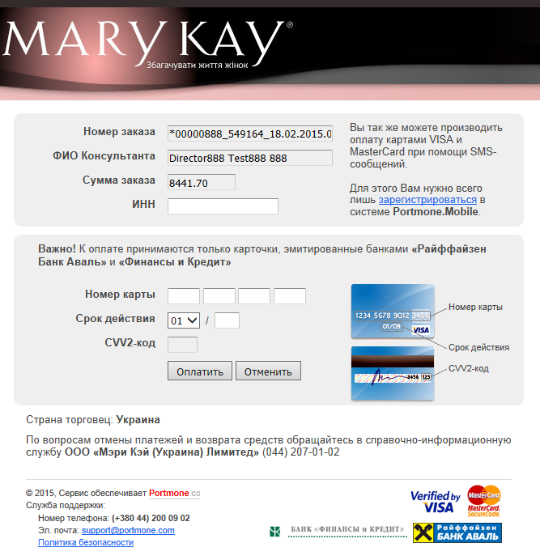
Внимательно прочитайте информацию, появившуюся на экране, и дождитесь письма с подтверждением оплаты на адрес Вашей электронной почты. Если Вы не получили письмо в течение 30 минут, вернитесь к ранее сохраненной форме и завершите регистрацию.
Информацию о том, как это сделать, вы найдете на стр. 11.
12. Поздравляем! Вы успешно прошли процесс регистрации!
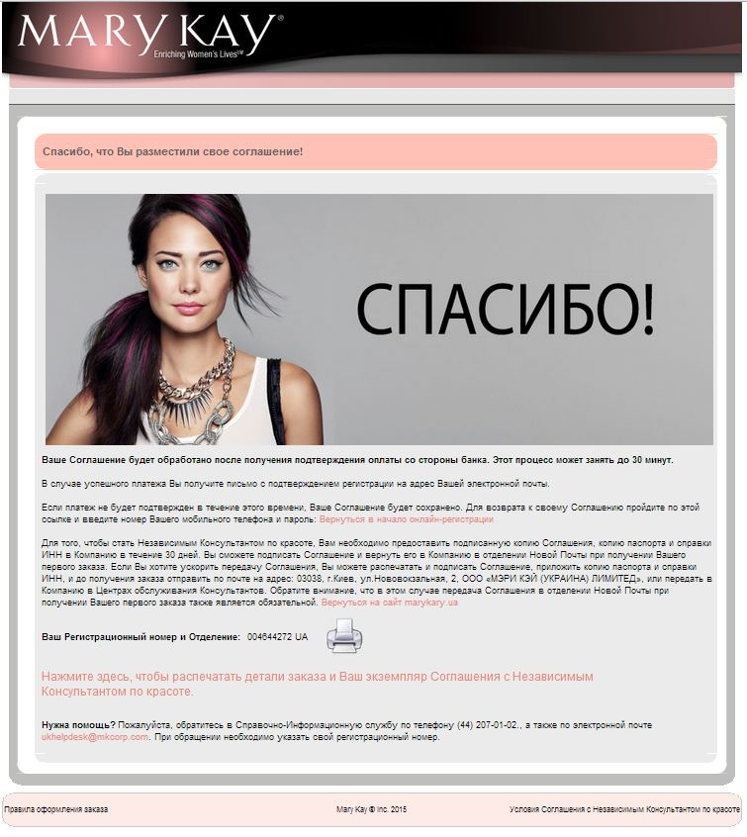

Внимание!
Для того, чтобы стать Независимым Консультантом по красоте «Мэри Кэй» и иметь возможность размещать новые заказы, необходимо в течение 30 дней с момента заполнения данной формы предоставить в Компанию подписанный экземпляр Соглашения с Независимым Консультантом по красоте. Для получения заказа необходимо предъявить документ, удостоверяющий личность. Вместе с первым заказом Вы одновременно получите Соглашение с Независимым Консультантом по красоте, которое необходимо подписать в двух местах (последняя страница Соглашения и Согласие на обработку персональных данных) и вернуть один экземпляр сотруднику «Новой почты». Также вместе с Соглашением необходимо предоставить ксерокопии паспорта и справки о присвоении ИНН.
Получить заказ и передать подписанный экземпляр Соглашения и копии документов Вы, как Консультант-новичок, должны в течение 30 дней с момента регистрации. Вы получите возможность размещать новые заказы только после получения и проверки Соглашения Компанией.

КАК ВЕРНУТЬСЯ К РАНЕЕ СОХРАНЕННОЙ ФОРМЕ И ПРОДОЛЖИТЬ РЕГИСТРАЦИЮ
1. Зайдите на сайт www.marykay.ua
2. Перейдите в раздел «БИЗНЕС С MARY KAY» => «Онлайн-регистрация».
3. Кликните по изображению с надписью «Если у Вас уже есть Консультант по красоте, нажмите здесь».
4. В разделе «Сохраненная регистрация» введите номер Вашего мобильного телефона и пароль, указанные при регистрации, и нажмите на кнопку «Продолжить».
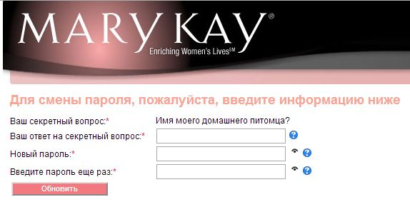
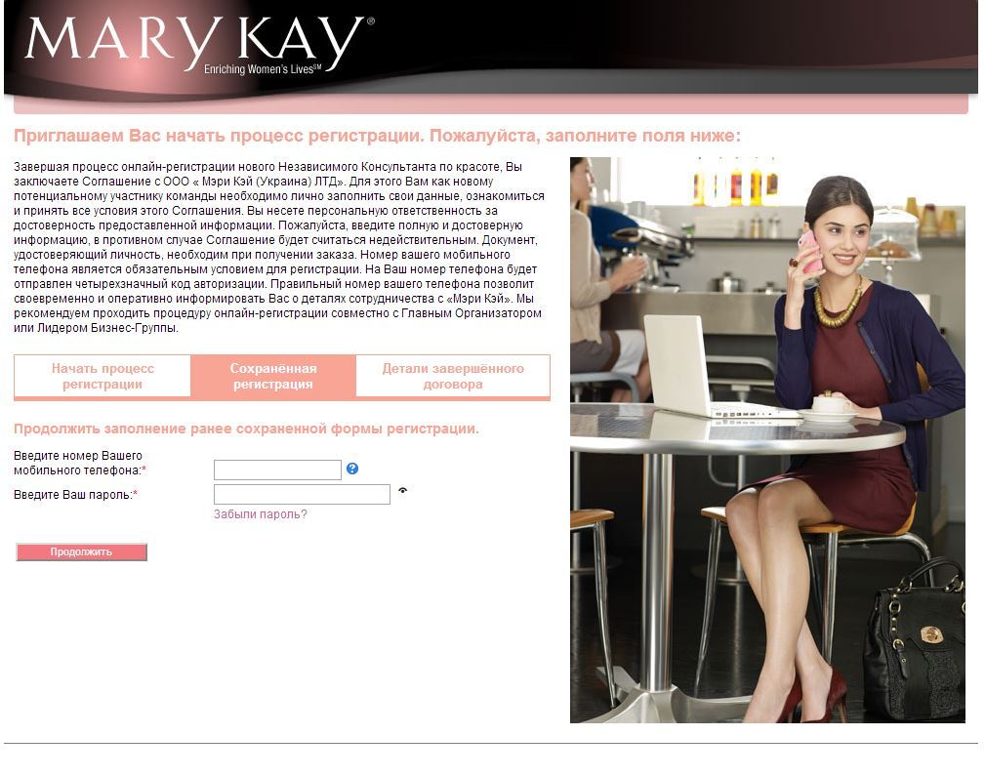

• Если Вы забыли пароль, просто введите номер Вашего мобильного телефона, указанный при регистрации, и нажмите на кнопку «Забыли пароль?»

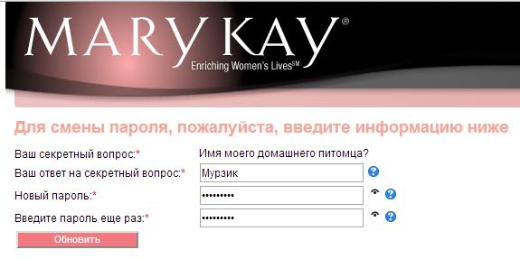
• В появившемся окне введите ответ на секретный вопрос, который Вы указали при регистрации, и задайте новый пароль. Затем нажмите на кнопку «Обновить».

КАК ПОСМОТРЕТЬ ДЕТАЛИ СОГЛАШЕНИЯ, ЕСЛИ РЕГИСТРАЦИЯ УЖЕ ЗАВЕРШЕНА
1. Зайдите на сайт www.marykay.ua
2. Перейдите в раздел «БИЗНЕС С MARY KAY» => «Онлайн-регистрация».
3. Кликните по изображению с надписью «Если у вас уже есть Консультант по красоте, нажмите здесь».
4. В разделе «Детали завершенного Соглашения» введите номер Вашего мобильного телефона и пароль, указанные при регистрации, и нажмите на кнопку «Просмотреть».


